
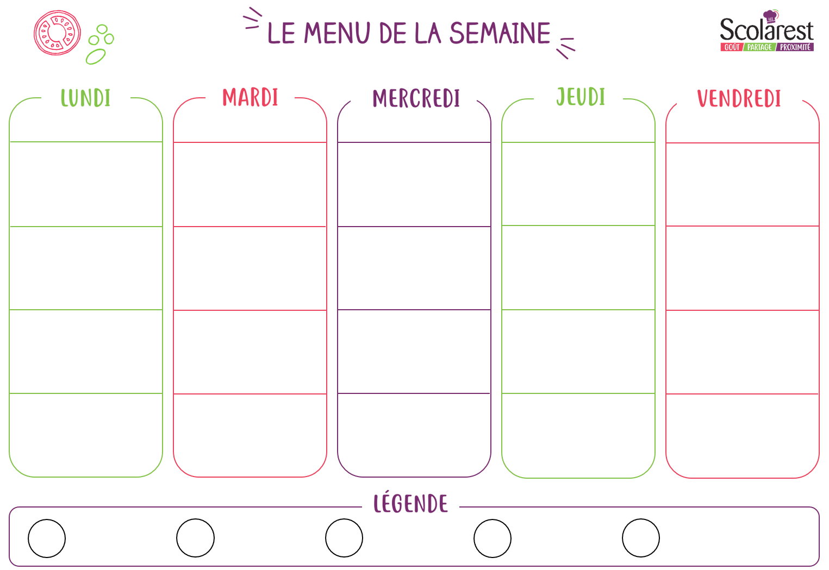
Dejeuner
 | 04/05 |  | 05/05 |  | 06/05 |  | 07/05 |  | 08/05
 | Crêpe au fromage |  | Concombres vinaigrette ciboulette |  | Œufs durs mimosa |  | Tomate à la vinaigrette
 | Blanquette de volaille à l'ancienne  Riz pilaf aux épices douces  Epinards au jus |  | Chipolatas  Frites au four  Haricots beurre |  | Aiguillettes de poulet ketchup du chef  Petits pois aux oignons  Purée de pommes de terre |  | Croque-monsieur  Gratin dauphinois  Panaché de salades vinaigrette
 | Coulommiers |  | Edam |  | Yaourt nature sucre |  | Type emmental
 | Le cake tout cacao portion les desserts de ma mamie |  | Pastèque tutti frutti |  | Salade de fruits frais |  | Dessert de pommes et abricots (compote)

